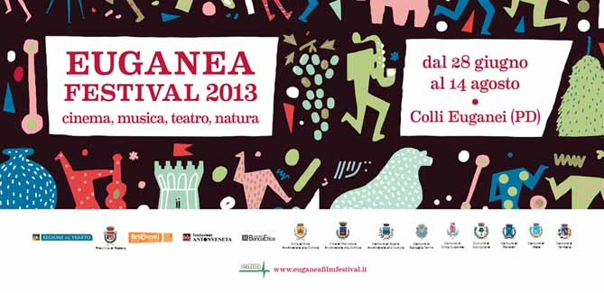
Fine mese dedicato alle donne per l’Euganea Festival
Sabato 27 e martedì 30 luglio l’Euganea Festival dedica due serate alle donne con il concerto delle Venetian Women in Blues all’Anfiteatro del Venda e la proiezione, martedì 30, del documentario “Senza Trucco. Le donne del vino biologico” di Giulia Graglia alla Fattoria Monte Fasolo di Cinto Euganeo.
L’Euganea Festival chiude il mese di luglio con due appuntamenti dedicati alle donne, musiciste e viticoltrici. Sabato 27 luglio, nel suggestivo scenario dell’Anfiteatro del Venda, protagonista sarà la scena musicale veneta con il concerto delle Venetian Women in Blues, esperienza musicale originale e affascinante e punto d’incontro per due band, Aidía e Rumori di Fondo, accomunate dall’elemento femminile delle lead vocalist Sara Capobianco e Maria Ghelfi e della tastierista Marilena Desiderio. Le artiste affronteranno un repertorio in omaggio ai generi del blues, del rock e del jazz, forti di timbri vocali potenti e musiche affascinanti.
Durante il concerto sarà anche possibile godere di una degustazione di vini della Azienda Agricola Ca' Lustra. Ingresso al concerto e degustazione 8€
Al vino e alla sua produzione è dedicata la serata di martedì 30 luglio, ore 21.30, alla Fattoria Monte Fasolo in via Monte Fasolo 2 a Cinto Euganeo. Protagoniste, nuovamente, le donne con la proiezione del documentario di Giulia Graglia “Senza Trucco. Le donne del vino biologico” (Doc., Italia 2011, 78 min). Dal riposo vegetativo invernale ai colori della vendemmia, dalla Sicilia al Trentino, quattro ritratti di donne intense e coraggiose, diverse tra loro ma accomunate da una passione senza compromessi. Il filo rosso che le lega è il vino, inteso come frutto della terra e nient’altro: niente concimi chimici né diserbanti, niente interventi in cantina, lieviti selezionati o additivi. Dora, Nicoletta, Elisabetta e Arianna con i loro racconti, la passione per il loro lavoro e la forte presenza fisica, disegnano un universo femminile ben diverso da quello della cronaca e dei palinsesti televisivi. Donne forti depositarie di un antico vincolo con la terra e i cicli naturali che non è pura filosofia, ma dedizione costante, scelta di vita e pratica quotidiana. Ingresso libero con degustazione di vini.
Euganea Festival è realizzato con il sostegno della Regione del Veneto, della Provincia di Padova, di Fondazione Antonveneta, di Banca Etica, con i comuni di Este, Monselice, Teolo, Cinto Euganeo, Battaglia Terme, Baone, Galzignano, Torreglia, Rovolon, in collaborazione con i tanti viticultori e produttori che mettono a disposizione i loro spazi, come per lo straordinario Anfiteatro del Venda.
Per informazioni
www.euganeafilmfestival.it
info@euganeafilmfestival.it
Ufficio Stampa
Studio Pierrepi di Alessandra Canella
www.studiopierrepi.it
canella@studiopierrepi.it

